Passo 1:
entre no webmail: www.clubedomolusco.com.br/webmail
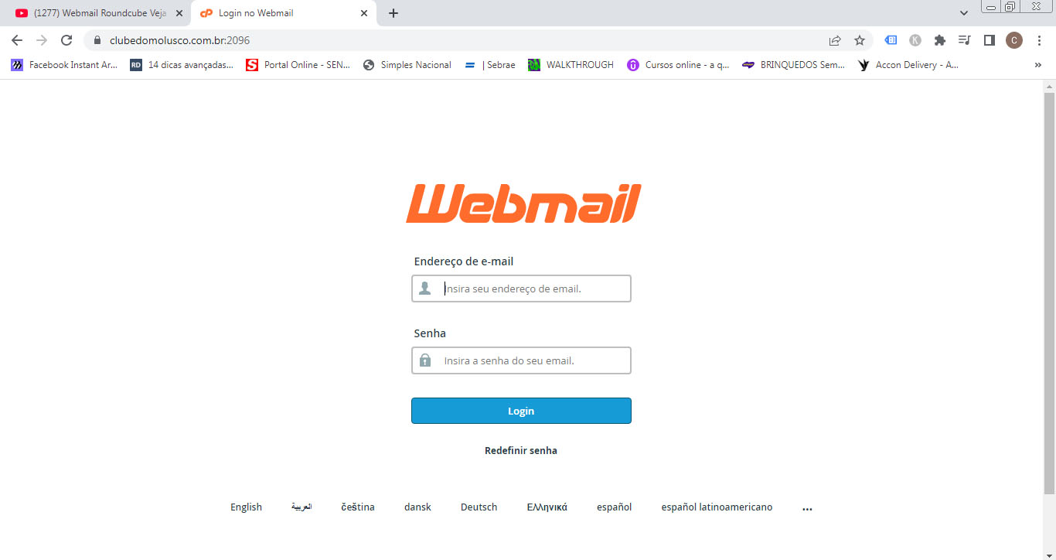
Passo 2:
depois que entrar no webmail, clicar no logo laranja “CP webmail Home” no canto superior direito da tela. 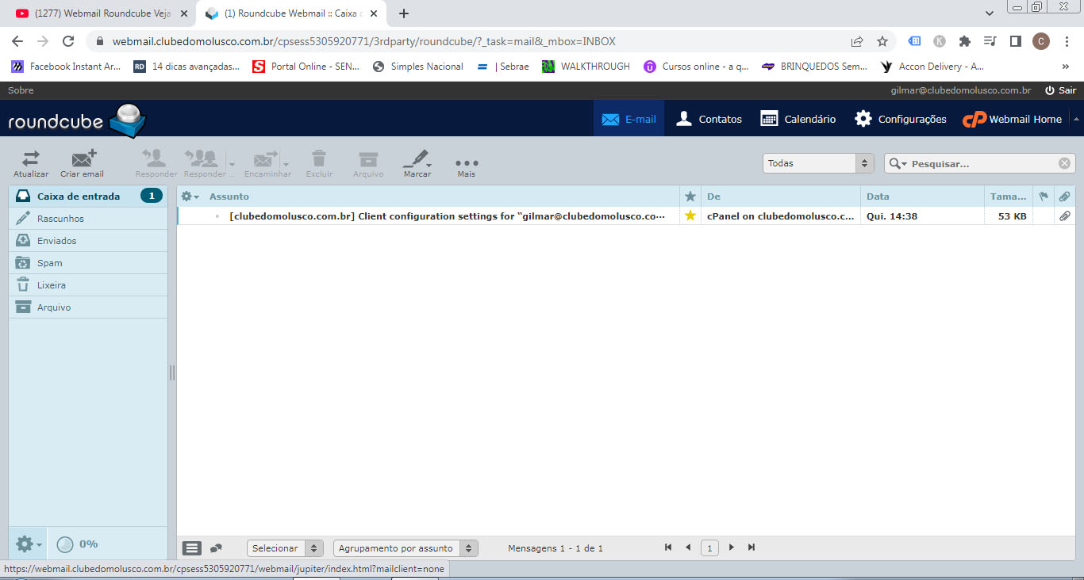
Passo 3:
depois clique em Password & Security posicionando o mouse por cima do email
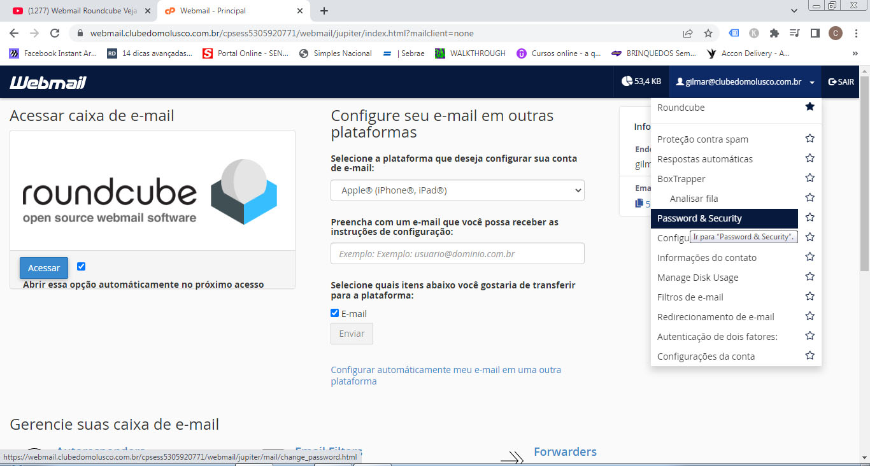
Passo 4:
coloque a senha nova e repita a senha no campo abaixo novamente e depois é só salvar.
